**LECON 4 4EME TRIMESTRE**

**EN ROUTE AVEC LA BIBLE**

**Manuel de l’élève**

[**https://cloud.eud.adventist.org/index.php/s/w2RtLKgZDjf2WNN**](https://cloud.eud.adventist.org/index.php/s/w2RtLKgZDjf2WNN)

**Manuel de l’animateur**

[**https://cloud.eud.adventist.org/index.php/s/PkFWEyP6CWJzCBY**](https://cloud.eud.adventist.org/index.php/s/PkFWEyP6CWJzCBY)

**video**

[**https://youtu.be/7aVyNEPcND4?si=k0wbxapHrBr2G3eC**](https://youtu.be/7aVyNEPcND4?si=k0wbxapHrBr2G3eC)

**Bricolage et application de la semaine**

**BRICOLAGE**



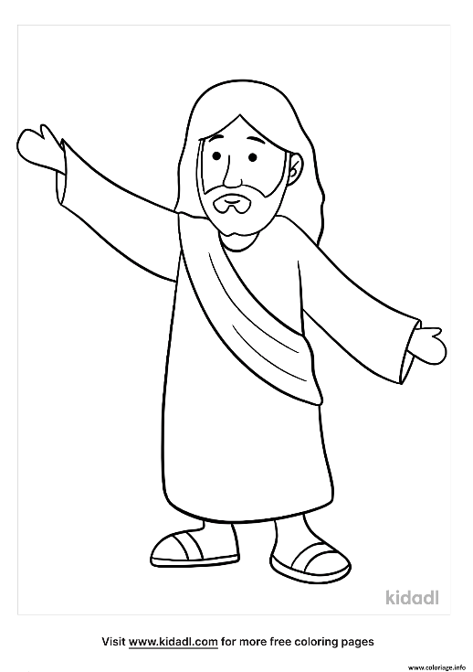

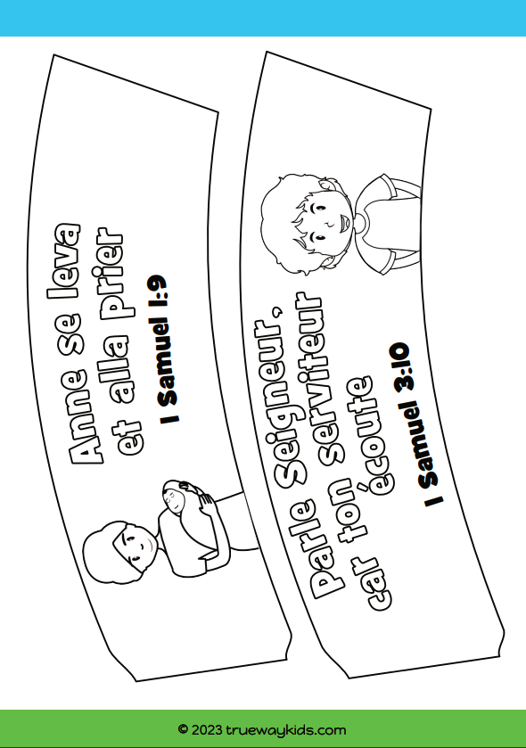

**APPLICATION DE LA SEMAINE**

